**Изменения в версии 2:**

1) добавлены маршруты и варианты размещения рекламы:

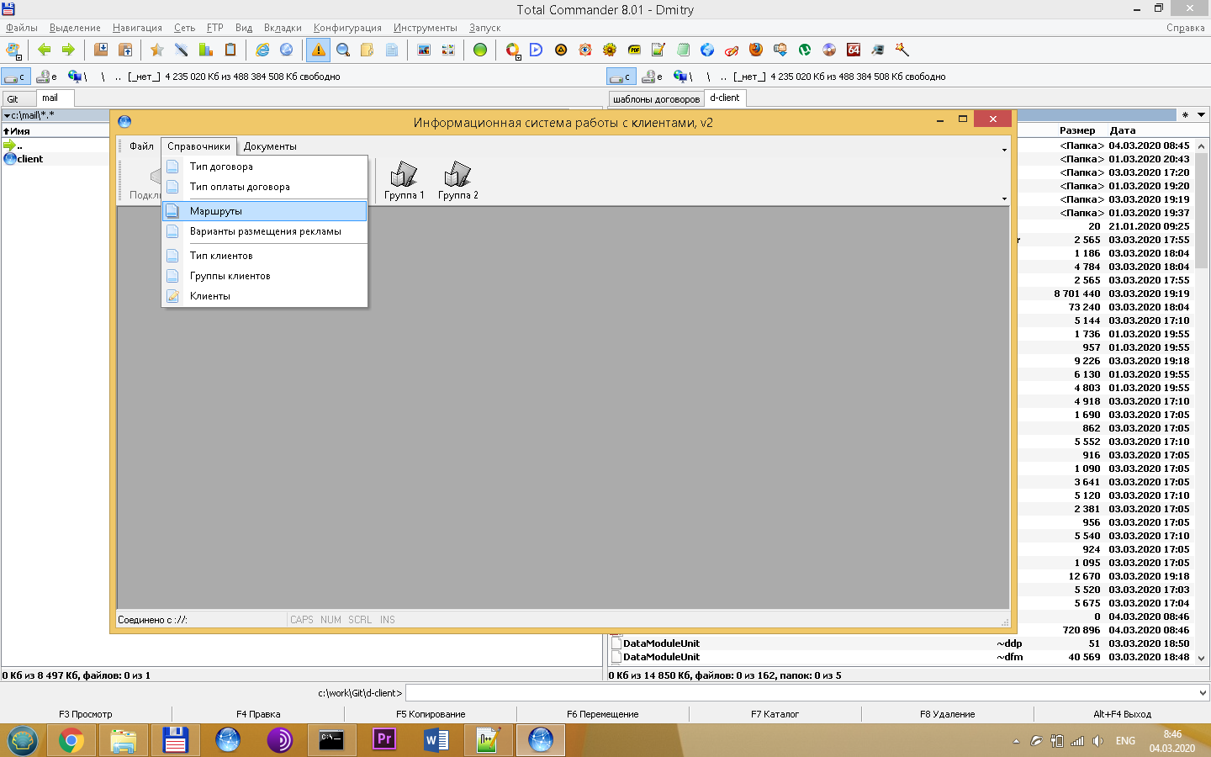

В справочнике "маршруты" перечислены маршруты, на которых размещается реклама:

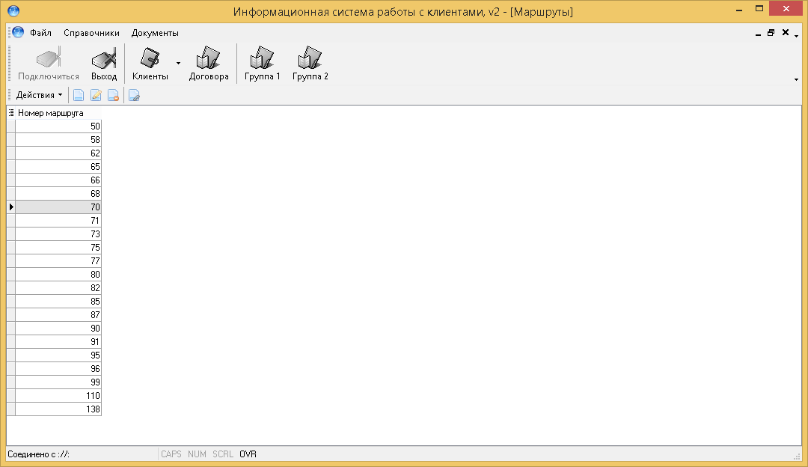

Список маршрутов можно редактировать, добавляя, изменяя и удаляя маршруты:

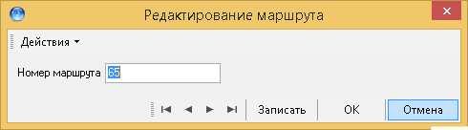

В справочнике "Варианты размещения рекламы" введены два варианта размещения – на 50 и на 100 экранах:

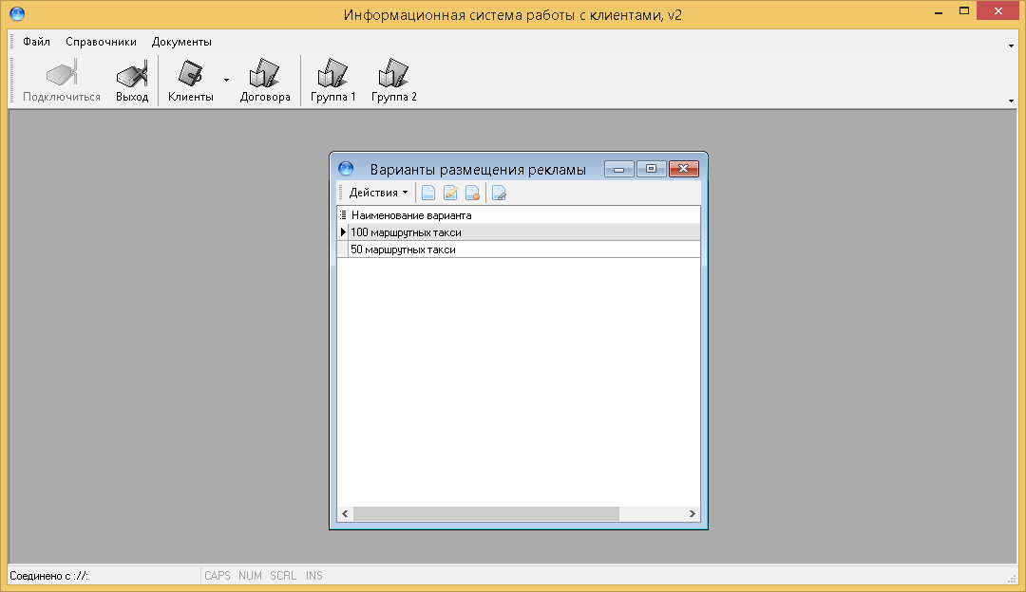

Для каждого из вариантов данные уже заполнены – указаны маршруты и количество.

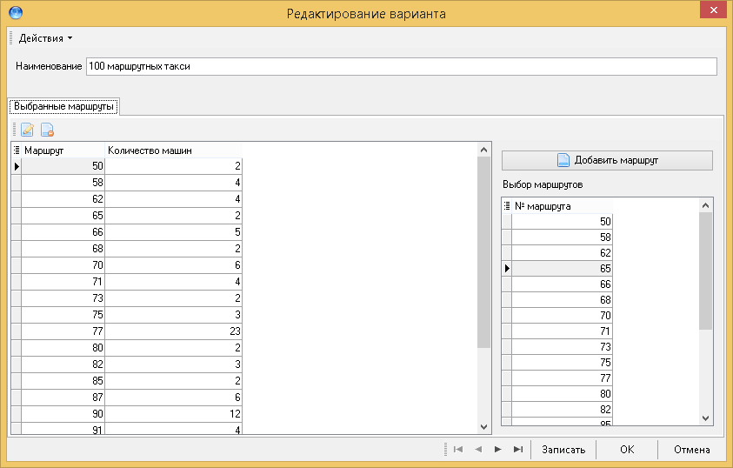

Данные можно редактировать, изменяя количество и сами маршруты. Для редактирования и удаления данных используются стандартные кнопки на панели инструментов, для добавления – панель справа:

– выделяем маршрут,

­ нажимаем кнопку "добавить";

- указываем количество экранов

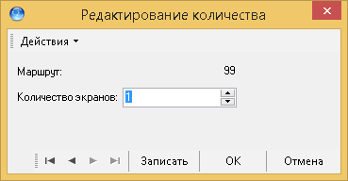

2) Для каждого договора добавлена возможность автоматического и ручного ввода размещения рекламы.

Список маршрутов и количество экранов редактируются на вкладке "Маршруты" в нижней части окна.

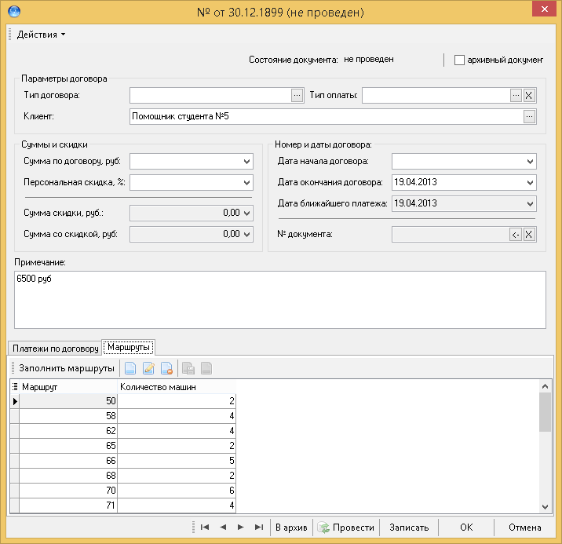

Для автоматического заполнения маршрутов на основе ранее введенных вариантов размещения надо нажать на кнопку "Заполнить маршруты". Если маршруты уже были ранее введены, то появится окно предупреждения:

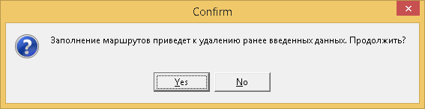

Если выбрать "no", то процесс заполнения маршрутов будет отменен. Если выбрать "yes", то появится окно для выбора:

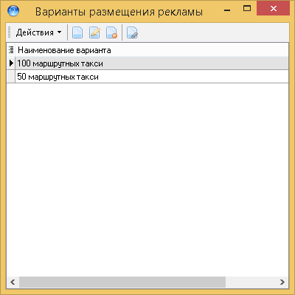

После выбора варианта, будут заполнены данные для маршрутов в договоре.